Отчет
по Всероссийской акции «Засветись в темноте»
24 ноября 2015 года в МБОУ Объединенной СОШ №6 им. В.А. Сулева прошла Всероссийская акция «Засветись в темноте» по использованию фликеров и других светоотражающих элементов пешеходами и остальными участниками дорожного движения.
Инспектор по пропаганде правил дорожного движения старший лейтенант полиции Безнос А.Н. рассказал ребятам о разнообразных светоотражающих приспособлениях. «Фликер - это маленькие значки или наклейки, которые можно разместить на рюкзаке, куртке, руке или джинсах, а также на обуви. Они отражают свет в темноте и помогают увидеть пешехода в ночное время быстрее. При движении с ближним светом расстояние, при котором можно заметить пешехода, равно 25-30 метров, а если у пешехода есть фликер, то оно увеличивается до 130-140 метров. А водитель, едущий в машине с включённым дальним светом, может увидеть фликер с расстояния 400 метров. Но, к сожалению, многие взрослые и сами не спешат надевать или приспосабливать светоотражающие элементы, проходя в темное время суток по краю проезжей части дорог и улиц, и не учат это делать детей.
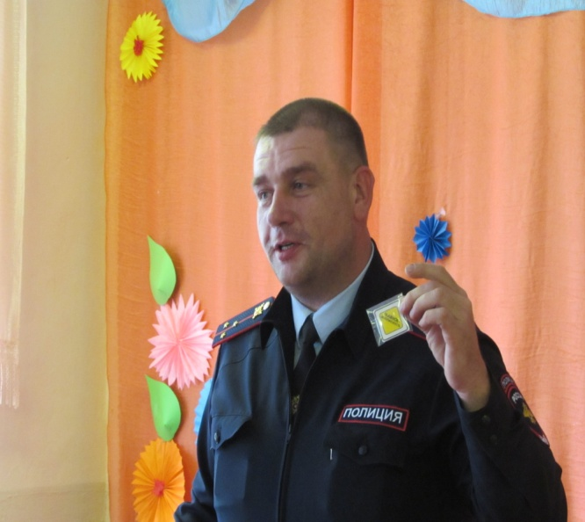
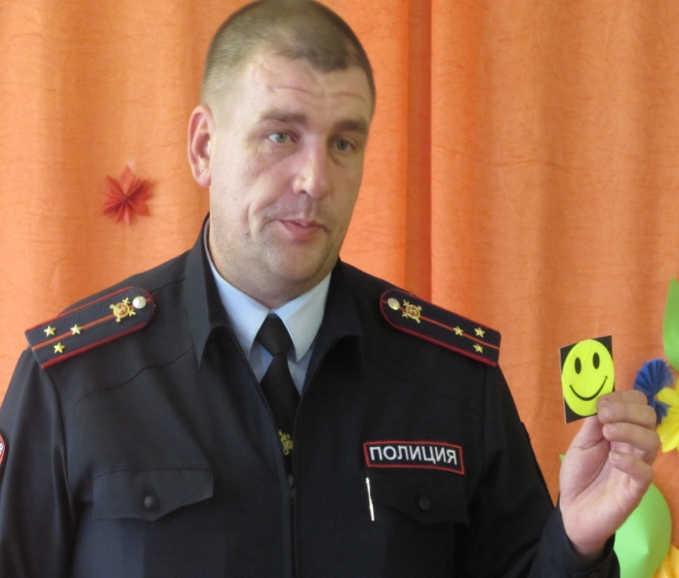
«Строгие требования к ношению фликеров в темное время суток в этих местах — не прихоть сотрудников Госавтоинспекции и полиции вообще, а требование времени. Засветиться в темноте — значит обезопасить себя от наезда автотранспорта. Долгосрочная акция «Засветись в темноте!» в полной мере касается и пешеходов всех возрастов, и водителей, — дополнил Алексей Николаевич, — Безопасность движения — задача не только Госавтоинспекции, но и всех законопослушных граждан».
После представления каждый ребёнок получил в подарок фликер.
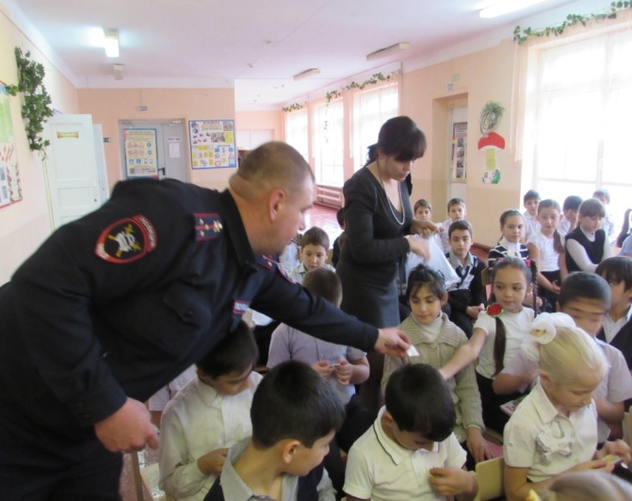
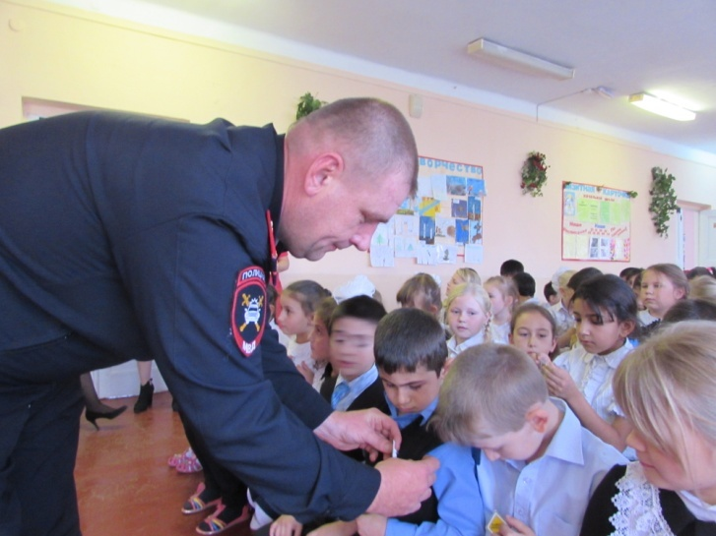
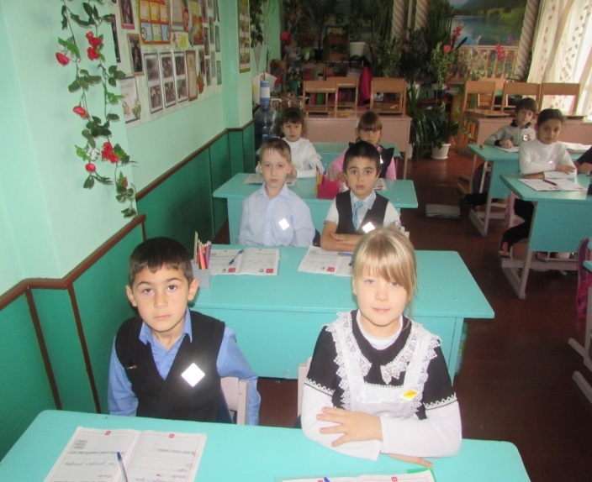
Необходимость проведения подобных акций по пропаганде правил дорожного движения среди детей и подростков не вызывает сомнения.
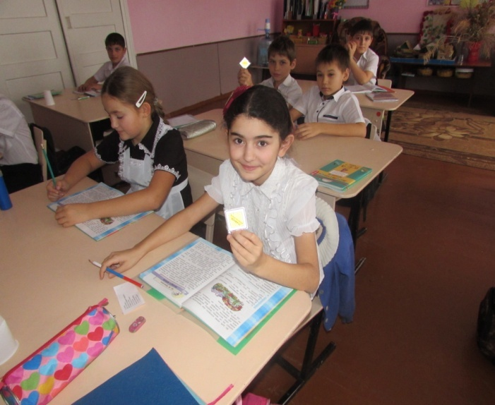

Зам. директора по ВР:____________/Водяхина Н.Г./
Ст. Вожатая: _____________/Бурейко М.В./

